Министерство науки и высшего образования Российской Федерации

Федеральное государственное бюджетное образовательное учреждение  
высшего образования

ТОМСКИЙ ГОСУДАРСТВЕННЫЙ УНИВЕРСИТЕТ  
СИСТЕМ УПРАВЛЕНИЯ И РАДИОЭЛЕКТРОНИКИ (ТУСУР)

Кафедра компьютерных систем в управлении и проектировании (КСУП)

Утверждаю:

Зав. кафедрой КСУП

________Ю.А. Шурыгин

«___» ____________ 2021 г.

ТЕХНИЧЕСКОЕ ЗАДАНИЕ

по индивидуальному заданию по дисциплине «Основы разработки САПР»

Выдано: студенту группы 587-1 Карелин Илья Максимович

1. Тема проекта: Разработка плагина «Меч» для САПР «Компас3D V19».

2. Срок сдачи студентом готовой работы: 03.05.2021 г.

3. Требования к плагину:

Плагин должен обладать графическим интерфейсом для ввода следующих параметров:

* Длина лезвия X (от 01 мм до 100 мм);
* Ширина лезвия Y (от 30 мм до 100 мм);
* Ширина рукояти SY (от 10 мм до 20 мм);
* Ширина гарды SY (от 400 мм до 500мм);
* Длина рукояти CX (от 300 мм до 500мм);

Плагин имеет зависимые параметры:

* Длина рукояти: CX <X;
* Ширина Гарды: SY >Y;

Размеры приведены на рисунке 1.

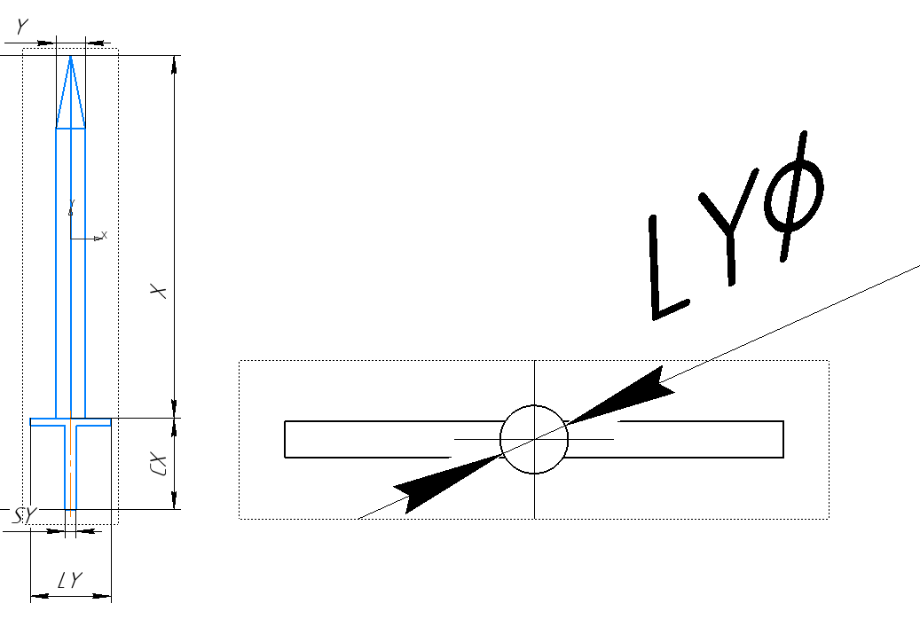

Рисунок 1 – Чертеж модели

3D модель представлена на рисунке 2.

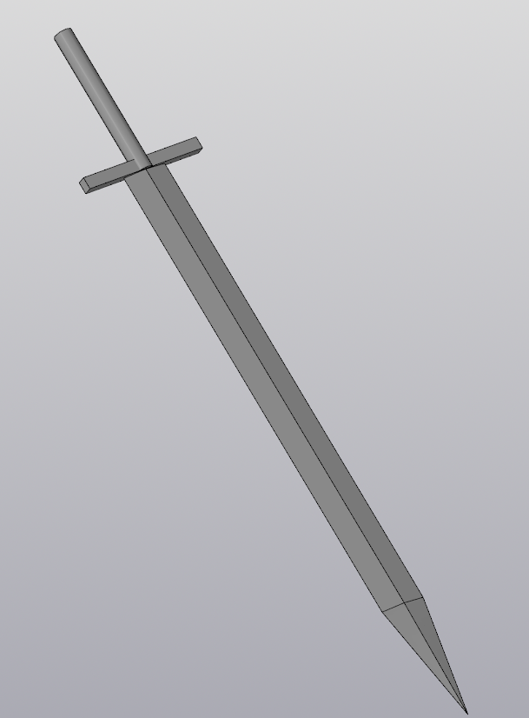

Рисунок 2 – 3D модель заклепки

4. Аппаратные требования:

Плагин должен работать на компьютерах следующей конфигурации:

* Операционная система Microsoft Windows 10 и новее, 32-битная и 64-битная версия;
* Процессор с тактовой частотой от 1 ГГц;
* От 2 гигабайт ОЗУ;
* Графическое устройство с поддержкой DirectX 9 или выше.

5. Инструменты разработки:

Язык программирования: C#, используемая версия .NET Framework: 4.8.

Среда разработки: IDE Visual Studio 15.9.16.

Система контроля версий: Git.

Тестовый фреймворк: NUnit 3.12.

Графический интерфейс: Windows Forms.

Задание принял к исполнению: Руководитель работы:

студент гр. 587-1 к.т.н., доцент каф. КСУП

Карелин И.М.___________ Калентьев А.А. _________